В ту зиму снег долго не выпадал. Реки и озёра давно льдом покрылись, а снега всё нет и нет.
Зимний лес без снега казался хмурым, унылым. Все листья с деревьев давно опали, перелётные птицы улетели на юг, нигде не пискнет ни одна птичка; только холодный ветер посвистывает среди голых обледенелых сучьев.
Шёл я как-то с ребятами по лесу, возвращались мы из соседней деревни. Вышли на лесную поляну. Вдруг видим — посреди поляны над большим кустом вороны кружат. Каркают, летают вокруг него, то вверх взлетят, то на землю сядут. Наверно, думаю, они там какую-то еду себе нашли.
Стали ближе подходить. Заметили нас вороны — одни в сторону отлетели, по деревьям расселись, а другие и улетать не хотят, так над головой и кружат.
Подошли мы к кусту, смотрим что-то под ним белеет, а что — сквозь частые ветки и не разберём.
Раздвинул я ветки, гляжу — заяц, белый-белый, как снег. Забился под самый куст, прижался к земле, лежит не шевельнётся.
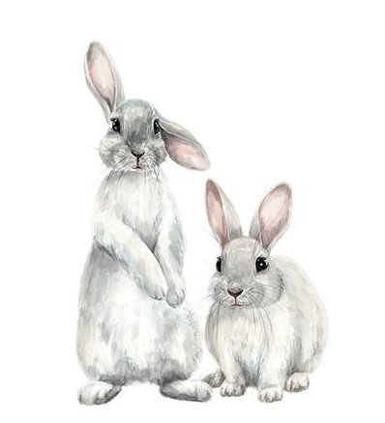
Кругом всё серое и земля и опавшие листья, а заяц среди них так и белеет.
Вот почему он воронам на глаза попался — оделся в белую шубку, а снега-то нет, значит, и спрятаться ему, белому, негде. Дай-ка попробуем его живьём поймать!
Просунул я руку под ветки, тихонько, осторожно, да сразу цоп его за уши — и вытащил из-под куста!
Бьётся заяц в руках, вырваться хочет. Только смотрим — одна ножка у него как-то странно болтается. Тронули её, а она переломана! Значит, сильно его вороны потрепали. Не приди мы вовремя, пожалуй, и совсем бы забили.
Принёс я зайца домой. Папа достал из аптечки бинт, вату, забинтовал зайцу сломанную ножку и посадил в ящик. Мама положила туда сено, моркови, мисочку с водой поставила. Так у нас зайка и остался жить. Целый месяц прожил. Ножка у него совсем срослась, он даже из ящика выскакивать начал и меня вовсе не боялся. Выскочит, побегает по комнате, а как зайдёт ко мне кто-нибудь из ребят, под кровать спрячется.
Пока заяц у нас дома жил, и снег выпал, белый, пушистый, как зайкина шубка. В нём зайцу легко прятаться. В снегу не скоро его заметишь.
— Ну, теперь можно его и обратно в лес выпустить, — сказал нам однажды папа.
Так мы и сделали — отнесли зайца в ближайший лесок, попрощались с ним да и выпустили на волю.
Утро было тихое, накануне ночью насыпало много снегу. Лес сделался белый, мохнатый.
В один миг наш зайка в заснеженных кустах исчез.
Вот когда ему белая шубка пригодилась!

